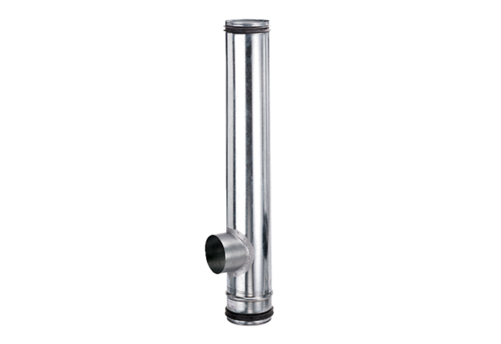Tűzvédelmi kompenzációs elem BA 125/100-1Csomagolási egység: 1 darabVálaszték: B
Termékszám: 0093.1008Gyártó: MAICO

